OER an Hochschulen. Eine Übersicht.

https://pixabay.com/en/library-la-trobe-study-students-1400313/
Lizenz: CC0

Das Potenzial freier Bildungsressourcen (Open Educational Resources) an Hochschulen ist groß. Sie eignen sich für die Gestaltung der Lehre, für das Veröffentlichen von Forschungsergebnissen und Lehrmaterial, um Zeit und Kosten zu sparen und, mit Blick für das große Ganze, für ein Ideal der freien Bildung. Machen Sie mit!

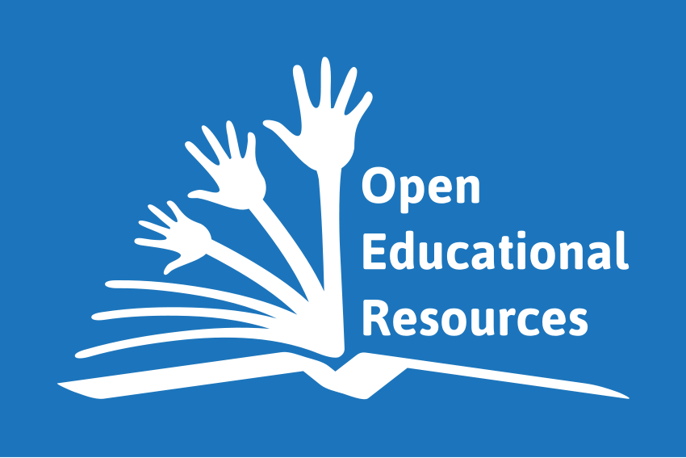
Was sind OER?
Open Educational Resources (OER) sind Bildungsmaterialien jeglicher Art und in jedem Medium, die unter einer offenen Lizenz veröffentlicht werden. Das ermöglicht den kostenlosen Zugang sowie die kostenlose Nutzung, Bearbeitung und Weiterverbreitung durch Andere ohne oder mit geringfügigen Einschränkungen.
Quelle: http://open-educational-resources.de/was-ist-oer/
Warum lohnt es sich, mit OER zu arbeiten?
Mehr Nutzen
- Mit OER sparen Sie wertvolle Zeit bei der Erstellung eigener Lehrmaterialien
- Dank der vielseitigen Verwendungsmöglichkeiten von OER können Sie diese flexibel in Ihre Lehre integrieren
- Sie haben Zugriff auf ein großes und vielfältiges Angebot an freien Materialien, z.B. Bilder
- Durch die Veröffentlichung über neue Kanäle (z.B. OER Community und Repositorien) erhöhen Sie die Reichweite Ihrer Arbeit und steigern Ihre Reputation
- Der Zugang zu weltweiten OER Community ermöglicht den Austausch mit neuen Kolleginnen und Kollegen
- Freie Nutzungsrechte schafft Klarheit in der Zusammenarbeit
- Das Erstellen und Nutzen von OER hilft Ihnen dabei, sich neue Kompetenzen (Software, Onlinekurse, Knowledge Management) anzueignen

Weniger Sorgen
- Durch die Zeitersparnis bei der Erstellung von Lehrmaterial bleibt Ihnen mehr Zeit für Forschung und Innovation in der Lehre
- Urheberrechtliche Hürden werden abgebaut, das vereinfacht das Veröffentlichen der eigenen Arbeiten
- OER schafft Klarheit bei der Materialnutzung und reduziert Verwaltungsaufwand
- Durch die freie Verfügbarkeit sind Ihre Arbeiten einem breiteren Publikum zugänglich. Ihre Arbeit bekommt mehr Sichtbarkeit und Sie bekommen leichter Kontakt mit neue Zielgruppen

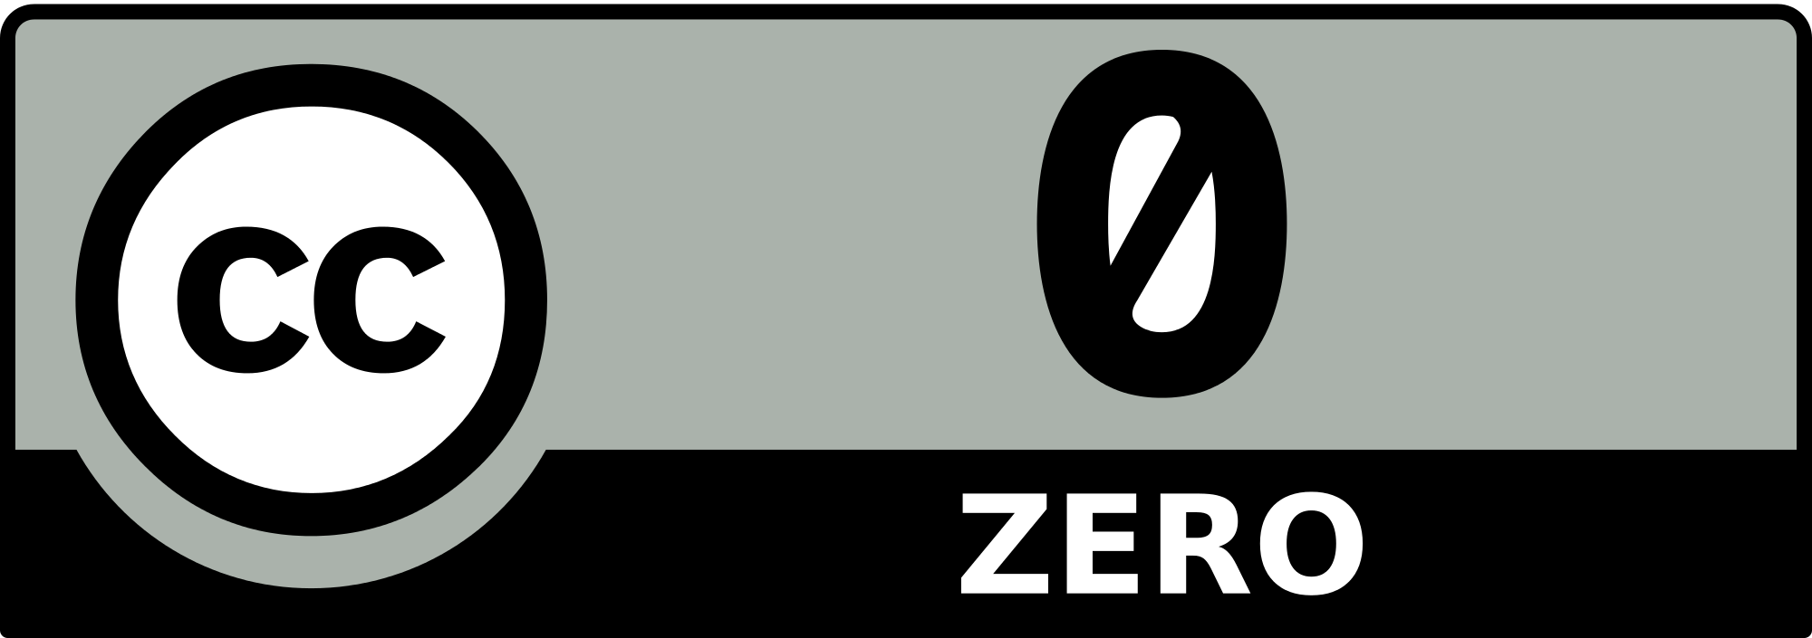 mit dieser Lizenz ist Ihr Werk weltweit von urheberrechtlichen Beschränkungen befreit
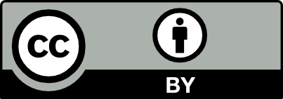 mit dieser Lizenz darf Ihr Werk unter Namensnennung benutzt, verändert und geteilt werden
mit dieser Lizenz darf Ihr Werk mit Namensnennung und unter den gleichen Lizenzbedingungen benutzt, verändert und geteilt werden

Warum bieten wir OER Beratung an?
OER sind eine Chance für Hochschulen. Unsicherheiten beim Erstellen und Nutzen von lizenzfreien Materialien sind zu beseitigen. Das schafft Raum für den kreativen und wirksamen Umgang mit OER.

Wir liefern Antworten auf Fragen wie: Welche Lizenz passt zu meiner Veröffentlichung? Was sind Metadaten und warum sind sie wichtig? Wo finde ich frei-lizenzierte Bilder und Grafiken? Wie entsteht Rechtssicherheit bei der Nutzung von Materialien?

Wir schneiden die Beratung auf Ihren Bedarf zu. Sie profitieren von einer Vielzahl an Maßnahmen, zum Beispiel:
- Beratungsgespräche mit geschulten MitarbeiterInnen
- OER-Schulungen in Präsenz und Online-Checklisten zur Erstellung und für die Veröffentlichung lizenzfreier Materialien
- Leitfäden zu Rechtsfragen
- und vieles mehr...

Und jetzt?
Sie wissen nun, was Open Educational Resources sind, und kennen die Vorteile lizenzfreier Materialien.
Wir möchten Sie an dieser Stelle ermutigen, OER selbst auszuprobieren und dabei gerne auf unser Beratungsangebot zuzugreifen.

Was Sie jetzt tun können!
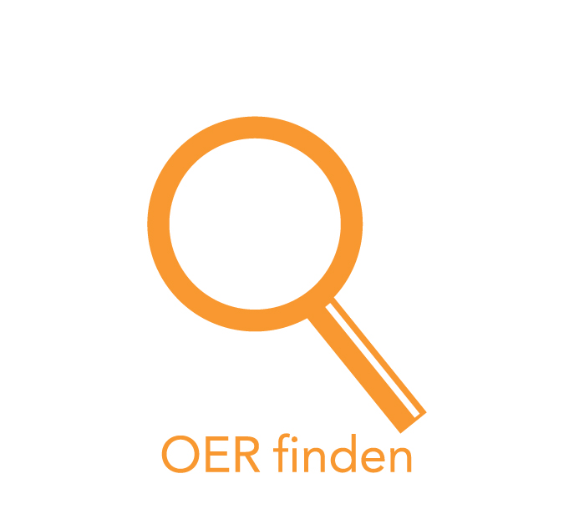
FINDEN - Folgen Sie den Links zu Repositorien unter https://open-educational-resources.de/materialien/oer-verzeichnisse-und-services/. Gehen Sie auf http://www.pixabay.com und stöbern sie nach freien Bildern. Oder lassen Sie sich bei der Bildersuche über Suchmaschinen im Netz lizenzfreie Bilder anzeigen.

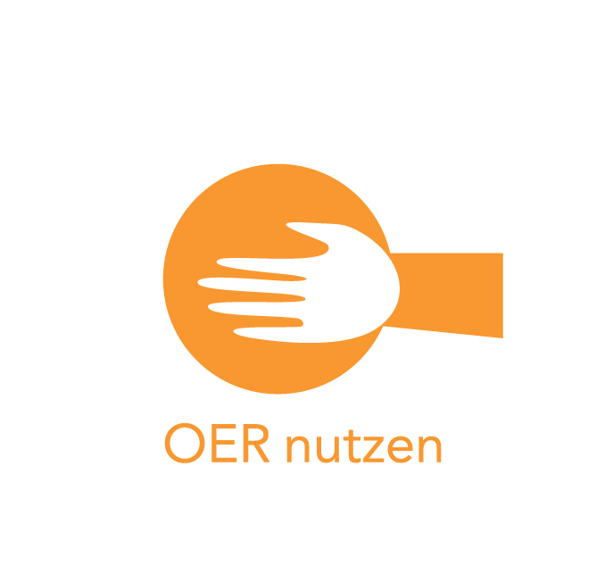

NUTZEN– Setzen Sie bei Ihrer nächsten Präsentation OER-konforme Inhalte, Bilder und Grafiken ein.

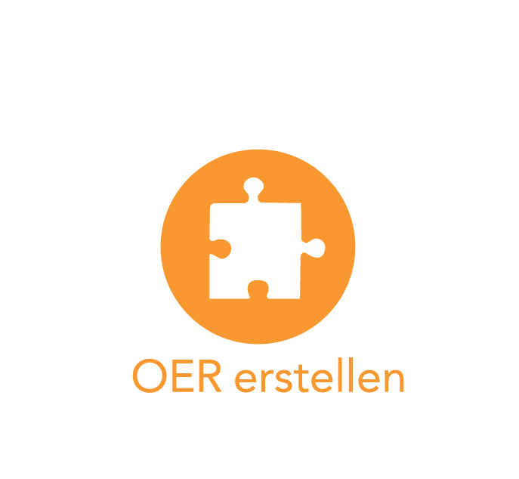
ERSTELLEN – Sie wollen bestehendes oder neues Material unter einer freien Lizenz veröffentlichen? Nehmen Sie Kontakt mit Ihrem Medien- und E-Learning-Zentrum auf. Dort erhalten Sie individuelle Beratung und werden während der Erstellung begleitet.

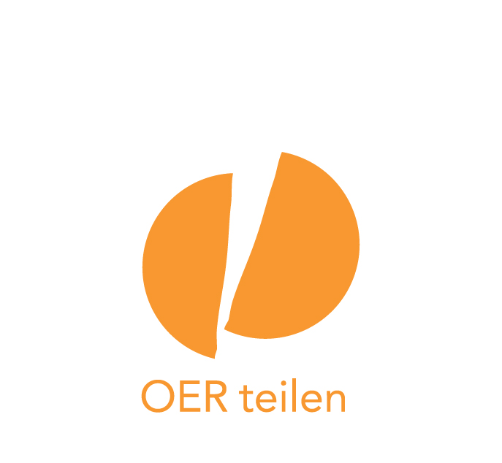
TEILEN – Ihr Material ist OER-konform und bereit für das Veröffentlichen? Auch hier bietet Ihnen das Medien- und E-Learning-Zentrum an Ihrer Hochschule kompetente Beratung und Begleitung, damit Sie Ihre Materialien rechtssicher veröffentlichen können.

OER stärkt Forschung und Lehre! Und Sie können dazu beitragen. Machen Sie mit! Wir unterstützen Sie dabei.

Links
OERinfo http://open-educational-resources.de/ – die Informationsstelle für OER in Deutschland
OERinForm https://oer.amh-ev.de/ - alle Informationen zum Verbundprojekt
OER World Map https://oerworldmap.org - eine geografische Übersicht der OER Initiativen weltweit
OER Contentbuffet www.oer-contentbuffet.info/

Medien/E-Learning-Zentrum Kontakt:

Dieses Werk ist lizenziert unter einer Creative Commons Namensnennung - Weitergabe unter gleichen Bedingungen 4.0 International Lizenz. https://creativecommons.org/licenses/by-sa/4.0/deed.de

